2004年全国化学竞赛初赛模拟试卷（14）
（时间：3小时 满分：100分）
题 号 | 1 | 2 | 3 | 4 | 5 | 6 | 7 | 8 | 9 | 10 | 11
满 分 | 5 | 4 | 6 | 11 | 13 | 6 | 7 | 9 | 9 | 11 | 19

H  1.008 | 相对原子质量 |  |  |  |  |  |  |  |  |  |  |  |  |  |  |  | He  4.003
Li  6.941 | Be  9.012 |  |  |  |  |  |  |  |  |  |  | B  10.81 | C  12.01 | N  14.01 | O  16.00 | F  19.00 | Ne  20.18
Na  22.99 | Mg  24.31 |  |  |  |  |  |  |  |  |  |  | Al  26.98 | Si  28.09 | P  30.97 | S  32.07 | Cl  35.45 | Ar  39.95
K  39.10 | Ca  40.08 | Sc  44.96 | Ti  47.88 | V  50.94 | Cr  52.00 | Mn  54.94 | Fe  55.85 | Co  58.93 | Ni  58.69 | Cu  63.55 | Zn  65.39 | Ga  69.72 | Ge  72.61 | As  74.92 | Se  78.96 | Br  79.90 | Kr  83.80
Rb  85.47 | Sr  87.62 | Y  88.91 | Zr  91.22 | Nb  92.91 | Mo  95.94 | Tc  [98] | Ru  101.1 | Rh  102.9 | Pd  106.4 | Ag  107.9 | Cd  112.4 | In  114.8 | Sn  118.7 | Sb  121.8 | Te  127.6 | I  126.9 | Xe  131.3
Cs  132.9 | Ba  137.3 | La－Lu | Hf  178.5 | Ta  180.9 | W  183.8 | Re  186.2 | Os  190.2 | Ir  192.2 | Pt  195.1 | Au  197.0 | Hg  200.6 | Tl  204.4 | Pb  207.2 | Bi  209.0 | Po  [210] | At  [210] | Rn  [222]
Fr  [223] | Ra  [226] | Ac－La | Rf | Db | Sg | Bh | Hs | Mt | Ds

La系 | La  138.9 | Ce  140.1 | Pr  140.9 | Nd  144.2 | Pm  144.9 | Sm  150.4 | Eu  152.0 | Gd  157.3 | Tb  158.9 | Dy  162.5 | Ho  164.9 | Er  167.3 | Tm  168.9 | Tb  173.0 | Lu  175.0
第题（5分）
在正确选项上圈圈。
1．由一种阳离子与两种酸根离子组成的盐称为混盐。混盐CaOCl₂在酸性条件下可以产生Cl₂。下列关于混盐CaOCl₂的有关判断正确的是
A 该混盐与硫酸反应产生1molCl₂时转移2N_{A}个电子
B 该混盐的水溶液呈碱性
C 该混盐具有较强的氧化性
D 该混盐中的氯元素的化合价为－1
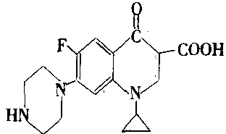
2．在“9·11恐怖事件”后不久，美国各地又相继发生“炭疽邮件”事件，使许多人感染炭疽热孢子而患炭疽热病。在预防和治疗炭疽热病时应使用青毒素，并配合环丙沙星、强力霉素等抗生素。其中环丙沙星结构简式如右图，下列说法错误的是
A 能在浓硫酸作用下与乙醇发生反应
B 是两性的有机化合物
C 可以与SOCl₂发生取代反应
D 以稳定结构存在时，共平面的碳原子有7个。
3．在给定条件下，下列加点的物质在化学反应中能被完全消耗的是
A 用浓盐酸与二氧化锰共热制取氯气
B 标准状况下，将1g铝片投入20mL 18mol/L的硫酸中
C 向100mL 3mol/L的硝酸中加入5.6g铁
D 在5×10⁷Pa、500℃和铁触媒催化的条件下，用氮气和氢气合成氨
第题（4分）
有化合物A的较浓的溶液，取等量分别盛放在a、b两只试管中，分别加入少量的AgNO₃溶液都出现白色沉淀。在a试管中加入稀HNO₃后沉淀不溶解，而在b试管中滴加几滴浓NaOH溶液，振荡后沉淀立即溶解。
1．A的化学式是 ；
2．写出溶解的离子方程 。
第题（6分）
在晶体学中人们经常用平行四边形作为二维的晶胞来描述晶体中的二维平面结构。试问：
1．石墨的二维碳平面的晶胞应如何取？画出2个有代表性的平面晶胞。
2．这个晶胞的晶胞参数如何？设C－C键长为r。

第题（11分）
某一简易保健用品装置，由一个产气瓶、A剂、B剂组成。使用时，将A剂放入产气瓶中，加入水，无明显现象发生，再加入B剂，则产生大量气体供保健之用。经分析，A剂为略带淡黄色的白色颗粒，可溶于水，取少量A溶液，加入硫酸、戊醇、K₂Cr₂O₇溶液，戊醇层中呈蓝色，水层中则不断有气体放出，呈现蓝绿色。B剂为棕黑色粉末，不溶于水，可与KOH和KClO₃共熔，得深绿色近黑色晶体。该晶体溶在水中又得到固体B与紫红色溶液。
回答下列问题：
1．A剂和B剂的主要成分及在保健用品中的作用？
2．写出各过程的化学方程式。
3．当A剂、B剂的量足够时，要想在常温下使产生气体的速度较均匀，你认为关键是控制什么？

第题（13分）
2003年3月，SARS病毒席卷神州，为消灭SARS病毒，常用消毒剂过氧乙酸。过氧乙酸的制备如下：将58.0mL（1mol）冰乙酸倒入四口瓶中，加入5.0mL浓硫酸，缓慢滴加206.0mL（约2mol）30%双氧水，温度保持在30～35℃，搅拌3h后停止反应，减压蒸馏，得到过氧乙酸的水溶液。
1．写出过氧乙酸的结构简式和制备过氧乙酸的化学反应方程式，并预测过氧乙酸的水溶性和稳定性，简述其原因。
2．在制备过氧乙酸时，H₂O₂过量了一半，其原因是什么？滴入H₂O₂时不能过快，为什么？反应中浓硫酸起什么作用？
3．在制备过氧乙酸时需要戴橡胶手套操作，为什么？如何贮存、运输过氧乙酸？
4．过氧乙酸消毒杀菌的原理什么？请写出消毒杀菌的第一步反应方程式。
5．常见的消毒杀菌剂很多。过氧乙酸与其他消毒杀菌剂相比有什么优点呢？

第题（6分）
现有不纯的KI试样0.3500g，在硫酸溶液中加入0.1942g K₂CrO₄处理，煮沸除去生成的I₂，然后加过量的KI，使之与剩余的K₂Cr₂O₇作用，析出的I₂可与10.0mL 0.1000mol/L的Na₂S₂O₃完全反应。
1．写出KI和K₂Cr₂O₇反应的离子方程式；
2．计算原试样中KI的质量分数。

第题（7分）
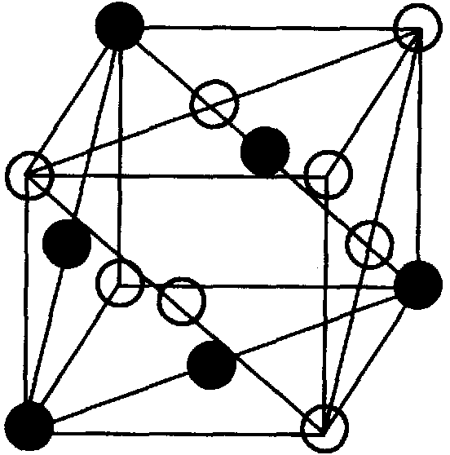
金属铜的理想堆积模型为面心立方紧密堆积（CCP），右图为金属铜晶胞，设它的边长为acm。
1．将涂黑了的Cu原子连接起来构成的面在晶体学中称为（1，1，1）面，求（1，1，1）面所截得的Cu占整个（1，1，1）面面积的百分率。
2．在1个盛有CuSO₄溶液的电解槽内电镀铜，其中阴极经过特殊处理，只有1个（1，1，1）面暴露在电解质溶液中，其余各面均被保护。假设此面面积为bcm²，电镀时电流恒为I。Cu^{2＋}在此面上做恒速率均匀沉积，tmin后，有一层Cu原子恰好在阴极上沉积完毕，求这是已沉积的第几层Cu原子?（阿伏加德罗常数为N_{A}，法拉第常数为F）

第题（9分）
以两种烃为反应物，有机物A的合成路线设计如下：
B$\vec{a}$C$\vec{b}$D$\vec{c}$E$\vec{F/{{\text{AlCl}}_{3}}}$A（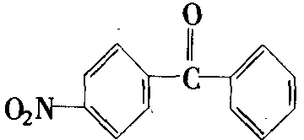）
1．命名合成产物A；
2．写出B～F各物质的结构简式；
3．确定a、b、c各步反应的条件。

第题（9分）
DFPP是一种易溶的和在空气中稳定的有机电子受体，被用于制备有机太阳能电池、有机发光二极管和有机场效应管等器件。
DFPP的实验式是C₁₈H₄NO₂F₅，属于二酰亚胺类化合物，是一个平面型对称分子，经检测分子中只存在两种不同类型的氢；A在一定条件下水解得到对称的芳香羧酸A（三种元素）和胺类化合物B（四种元素）
1．写出DFPP的化学式 ；
2．画出DFPP的结构简式：
3．画出DFPP的水解反应方程式。

第题（11分）
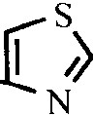
将0.96g二硫代草酸胺（A）和1.95g二溴丁二酮（B）溶于30mL DMSO中，在氮气的保护下室温磁力搅拌反应8h后，将得到的褐色混合物倒入丙酮中沉淀，过滤，将得到的褐色沉淀反复用甲醇、丙酮浸泡，洗涤，过滤，然后在60℃下真空烘干，得到褐色产物聚－2，4－噻唑（C）0.93g。已知噻唑的结构简式如右图所示：
将合成得到聚－2，4－噻唑称取0.5g溶于40mL DMSO中，加入3.24g NdCl₃·6H₂O，氮气保护下80℃磁力搅拌反应24h，反应结束后倒入400mL水中沉淀，过滤得到黑色产物，反复用大量的水、甲醇浸泡洗涤产物，直到用AgNO₃检验滤液中无Cl－为止，过滤，然后在60℃下真空烘干，得到黑色产物（D）0.63g。元素分析C 31.8%，Nd 15.3。
1．写出有机物A、B、C的结构简式；
2．写出A＋B→C的结构简式；
3．计算配合物D中C和NdCl₃分子数比，用化学式表示；
4．已知配合物D中Nd是四配位的，画出配合物的片段。

第题（19分）
超支化聚合物由于具有高度独特的结构特征、合成方法和应用领域而引起了聚合物科学家们浓厚的兴趣。早在1952年，Flory就首先在理论上论述通过ABx（如AB₂）型单体分子间的缩聚制备高度支化大分子超支化聚合物的可能性。
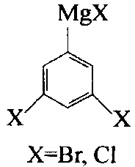
1．聚苯是超支化聚合物早期的研究结果，Kim等采用3,5－二卤代苯基格林氏试剂（AB₂型单体，右图所示，A代表－MgBr、B代表－Br）经过渡金属催化合成了卤代苯封端的全芳基骨架超支化聚合物。
（1）由单体生成聚合物过程中，生成的无机副产物是 （化学式）；
（2）为使得到的聚合物全部由卤代苯封端，反应中还应加入（少量的）一种物质_______（称为核分子，写结构简式），每合成一个聚合物分子，需要该核分子 个；
（3）该超支化聚合物分子中苯环数（n）与卤素原子数（m）的关系式 ；
（4）写出该超支化聚合物分子结构的片段（至少7个苯环）
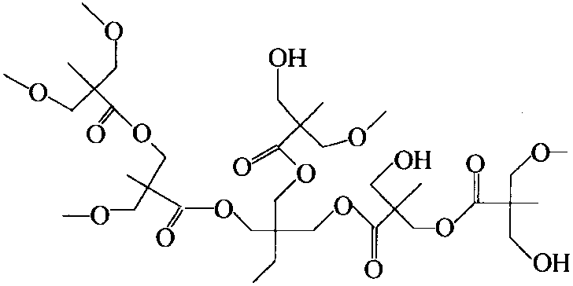
2．以C₉H₁₂（A）为原料，通过环三聚，得到B，进一步反应得到超支化聚苯（C）。写出A、B的结构简式和C的结构片段。
3．某聚酯的结构简式如右图。可由由AB₂型单体D在核分子E存在下进行的熔融缩聚。
写出D、E的结构简式，并分别命名。

命题：胡 波 2004年3月于浙江慈溪中学
审稿：
中学综合学科网版权所有，任何网站不得转载
参考答案

第?题（5分） 1．B、C（2分） 2．D（2分） 3．C（2分）
第?题（4分） 1．NH₄Cl 2．AgCl＋2NH₄＋＋2OH－＝[Ag(NH₃)₂]＋＋Cl－＋2H₂O（2分）
第?题（6分） 1．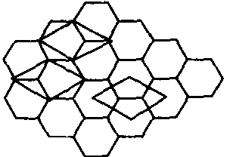（3分） 图中3个二维晶胞是等价的（任画2个），每个晶胞里平均有2个碳原子 2．二维六方晶胞：a＝b＝1.732r a∧b＝100°（3分）
第?题（11分） 1．A剂是Na₂O₂，其作用是供氧剂；B剂是MnO₂，其作用是催化剂。（4分） 2．Na₂O₂＋2H₂O＝2NaOH＋H₂O₂ 2H₂O₂2H₂O＋O₂↑ 4H₂O₂＋H₂SO₄＋K₂Cr₂O₇＝K₂SO₄＋CrO₅＋5H₂O 4CrO₅＋12H＋＝4Cr³＋6H₂O＋7O₂↑ 3MnO₂＋6KOH＋KClO₃3K₂MnO₄＋KCl＋3H₂O 3K₂MnO₄＋2H₂O＝2KMnO₄＋MnO₂＋4KOH（各1分） 3．关键是控制加水的量和加水的速度，可用分液漏斗来控制（1分）
第?题（13分） 1．A：CH₃－－O－OH；CH₃COOH＋H₂O₂→CH₃－－O－OH＋H₂O；过氧乙酸易溶于水，因为有羧基存在，羧基为亲水基团。过氧乙酸不稳定，因为有过氧键存在。（4分） 2．尽可能使冰醋酸转化成过氧乙酸；由于上述反应是放热反应，H₂O₂滴速过快，放出的热量高，会引起过氧乙酸的分解。在反应中，浓硫酸起催化作用。（3分） 3．由于浓过氧乙酸、H₂O₂及冰醋酸均有腐蚀性，实验中应戴橡胶手套操作。由于过氧乙酸和H₂O₂不仅易分解，而且是强氧化剂，制备及贮存时应避光，并远离热源。（1分） 浓过氧乙酸溶液最好贮存在塑料瓶中，不要用玻璃瓶包装，以防止其分解放出氧气引起玻璃瓶因内压强过高而发生爆炸。可在过氧乙酸里加入8—羟基喹啉等稳定剂。（1分） 4．过氧乙酸属过氧化物类消毒剂，依靠其强大的氧化能力破坏蛋白质的基础分子结构，从而达到快速杀灭微生物的目的。（1分） 第一步化学反应方程式：CH₃－－O－OH＝CH₃COOH＋1/2O₂（1分） 5．过氧乙酸杀菌能力极强，可分解成无毒成份，使用后只需少量水冲洗，无味、无毒、无残留；同时，过氧乙酸无染色、无泡沫，可与水任意比例混合，使用方便。（2分）
第?题（6分） 1．6I－＋Cr₂O₇^{2－}＋14H＋＝2Cr^{3＋}＋3I₂＋7H₂O（2分） 2．94.86%（4分）
第?题（7分） 1．设Cu原子半径为r，r＝$\sqrt{2}$a/4，一个（1，1，1）面上有1/2×3＋1/6×3＝2个Cu原子。S_{Cu}＝2πr²＝πa²/4，S_{总}＝$\sqrt{3}$a²/2，S_{Cu}/S_{总}＝$\sqrt{3}$π/6＝90.7％。（3分） 2．阴极面上一层Cu的物质的量为：$\frac{b}{\sqrt{3}{a^{2}}/2}$×2×$\frac{1}{N_{A}}$＝$\frac{4\sqrt{3}b}{3a^{2}N_{A}}$；沉积的Cu原子的物质的量是：$\frac{\text{60}\text{It}}{2F}$，层数：$\frac{\text{30}{\text{It}}/F}{4\sqrt{3}b/3a^{2}N_{A}}$＝$\frac{\text{15}\sqrt{3}a^{2}N_{A}\text{It}}{2\text{Fb}}$（4分）
第?题（9分） 1．4－硝基二苯甲酮（1分） 2．B：－CH₃ C：NO₂－－CH₃ D：NO₂－－COOH E：NO₂－－COCl F：（各1分） 3．a：HNO₃－H₂SO₄ b：KMnO₄/H＋ c：SOCl₂（各1分）
第?题（9分） 1．C₃₆H₈N₂O₄F₁₀（2分） 2．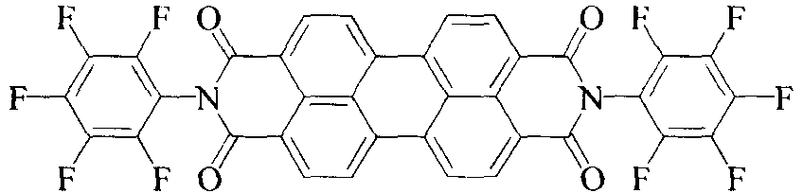（4分） 3．DFPP＋4H₂O→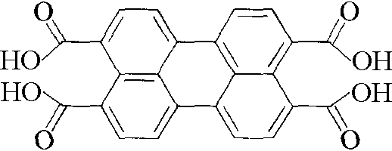＋2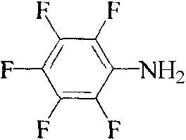（3分）
第?题（11分） 1．A：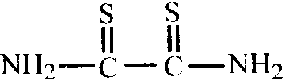（1分） B：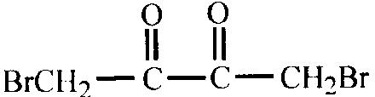（1分） C：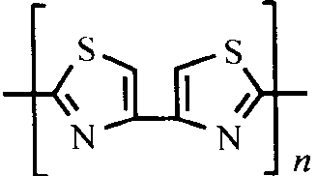（2分） 2．n＋n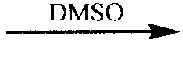 ＋2nHBr＋2nH₂O（2分） 3．C₆H₂N₂S₂·(NdCCl₃)_{0.24}（3分） 4．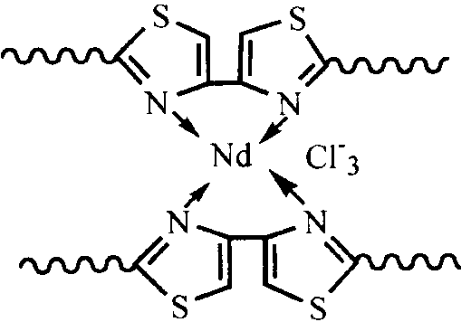（2分）
第?题（19分） 1．（1）MgX₂（1分） （2）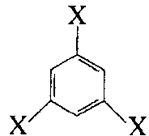（1分） 1（1分） （3）m＝n＋2（2分） （4）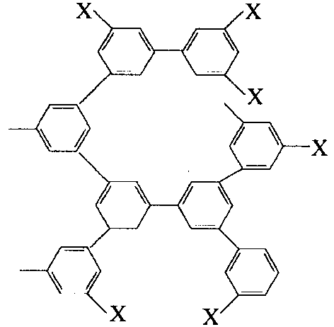（2分，其它合理答案也可以，但不能成环） 2．A：HC≡C(CH₂)₅C≡CH B：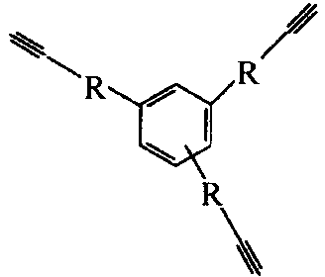（R＝－(CH₂)₅－） C：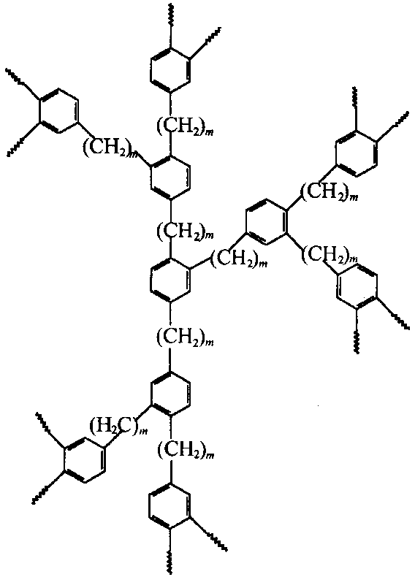（n＝5） （各2分，B、C的取代基1，3，4位或1，3，5位都可以） 3．D：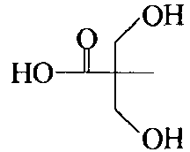 E：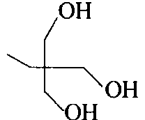（各2分） 2，2－二（羟甲基）丙酸 2－乙基－2－（羟甲基）－1，3－丙二醇（各1分）

